- Code của nhóm của em ở phần nâng cao là ứng dụng web về quản lí thư viên đơn giản tên là Library Management với 2 function chính là Admin và Student trong mỗi function có thêm các function nhỏ về Login và SignUp, dưới đây là khi chạy trên localhost của web app:

+ Giao diện chính

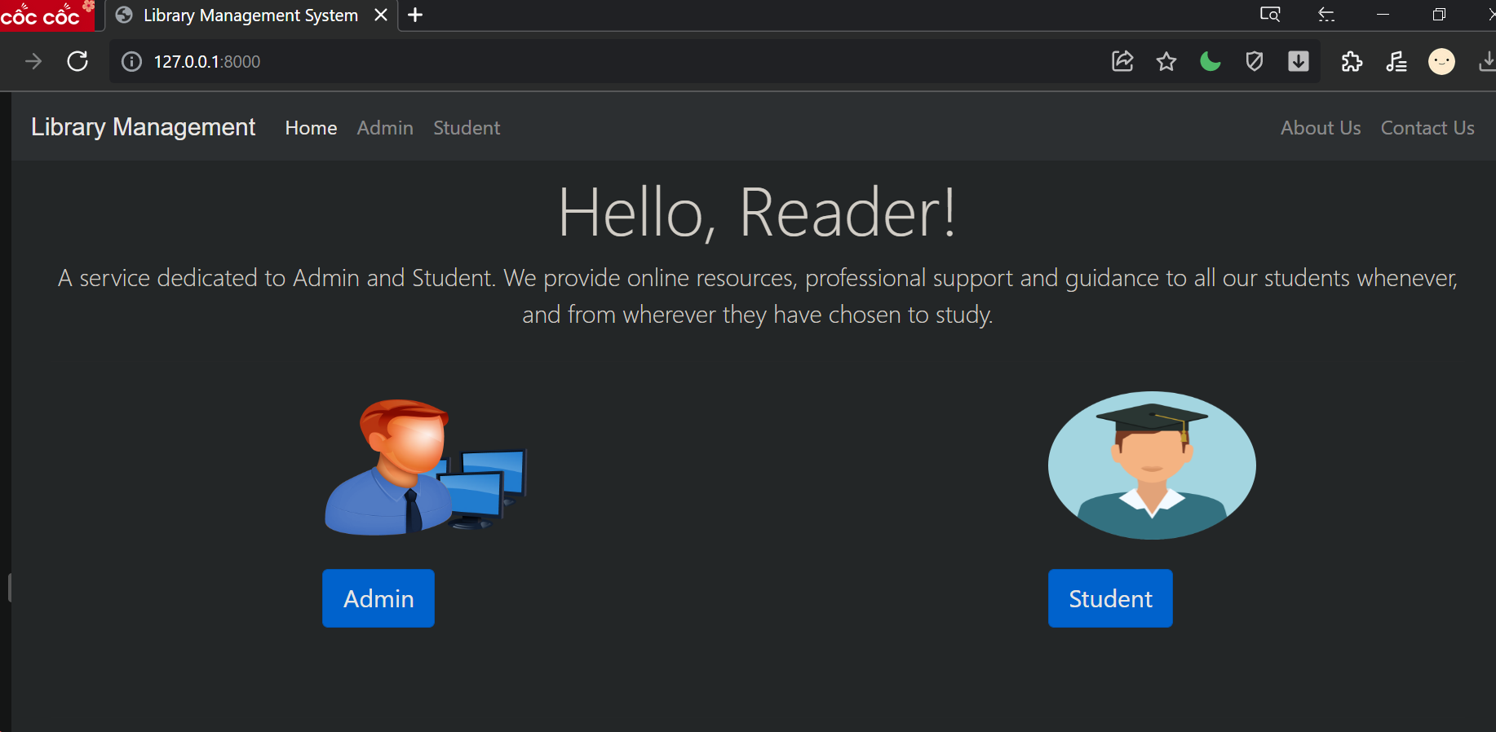

+ Phần Admin

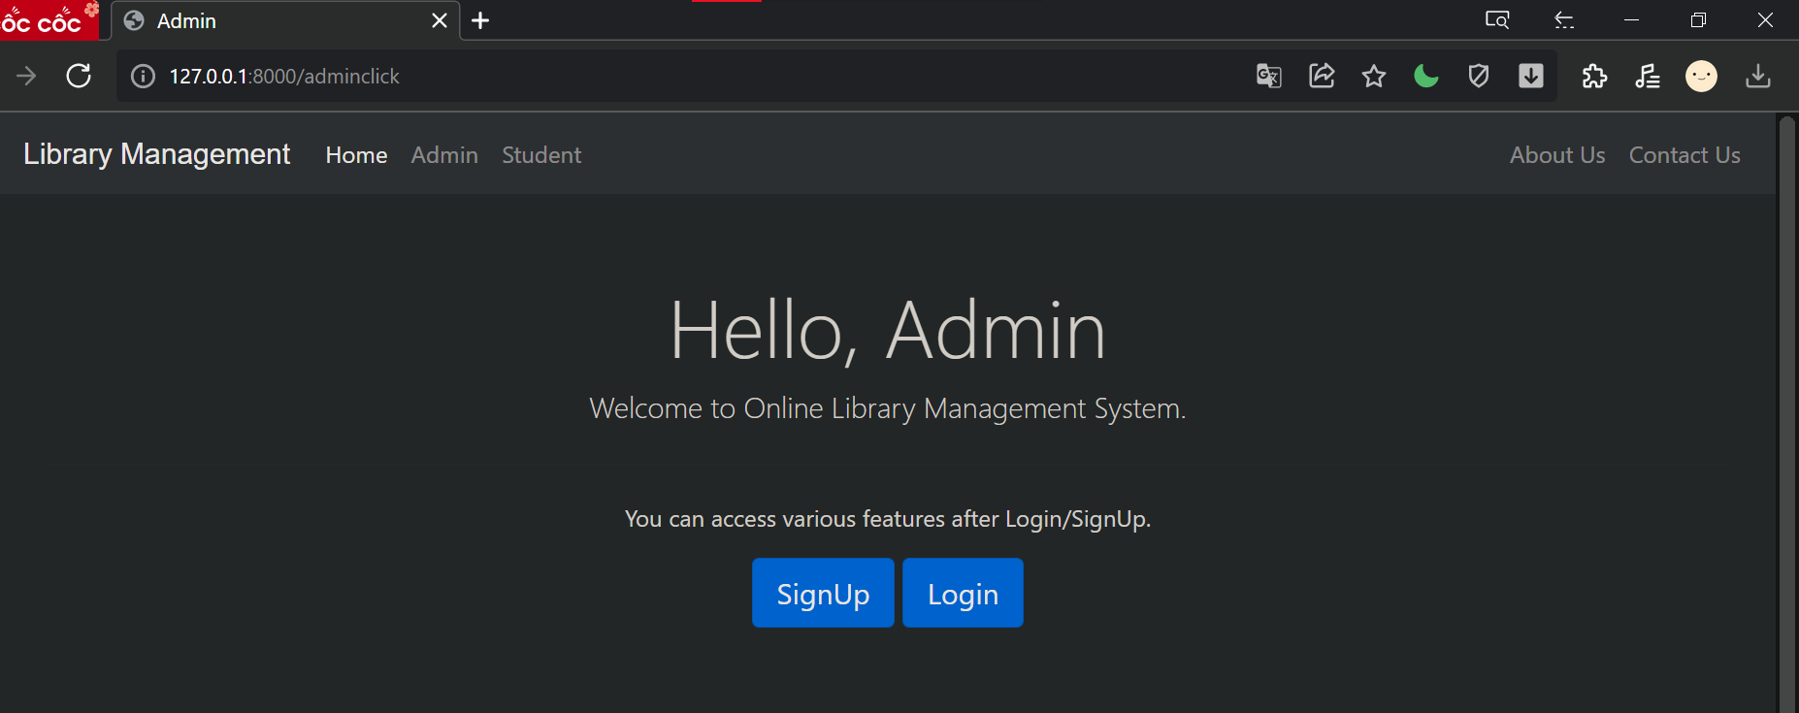

Login của Admin

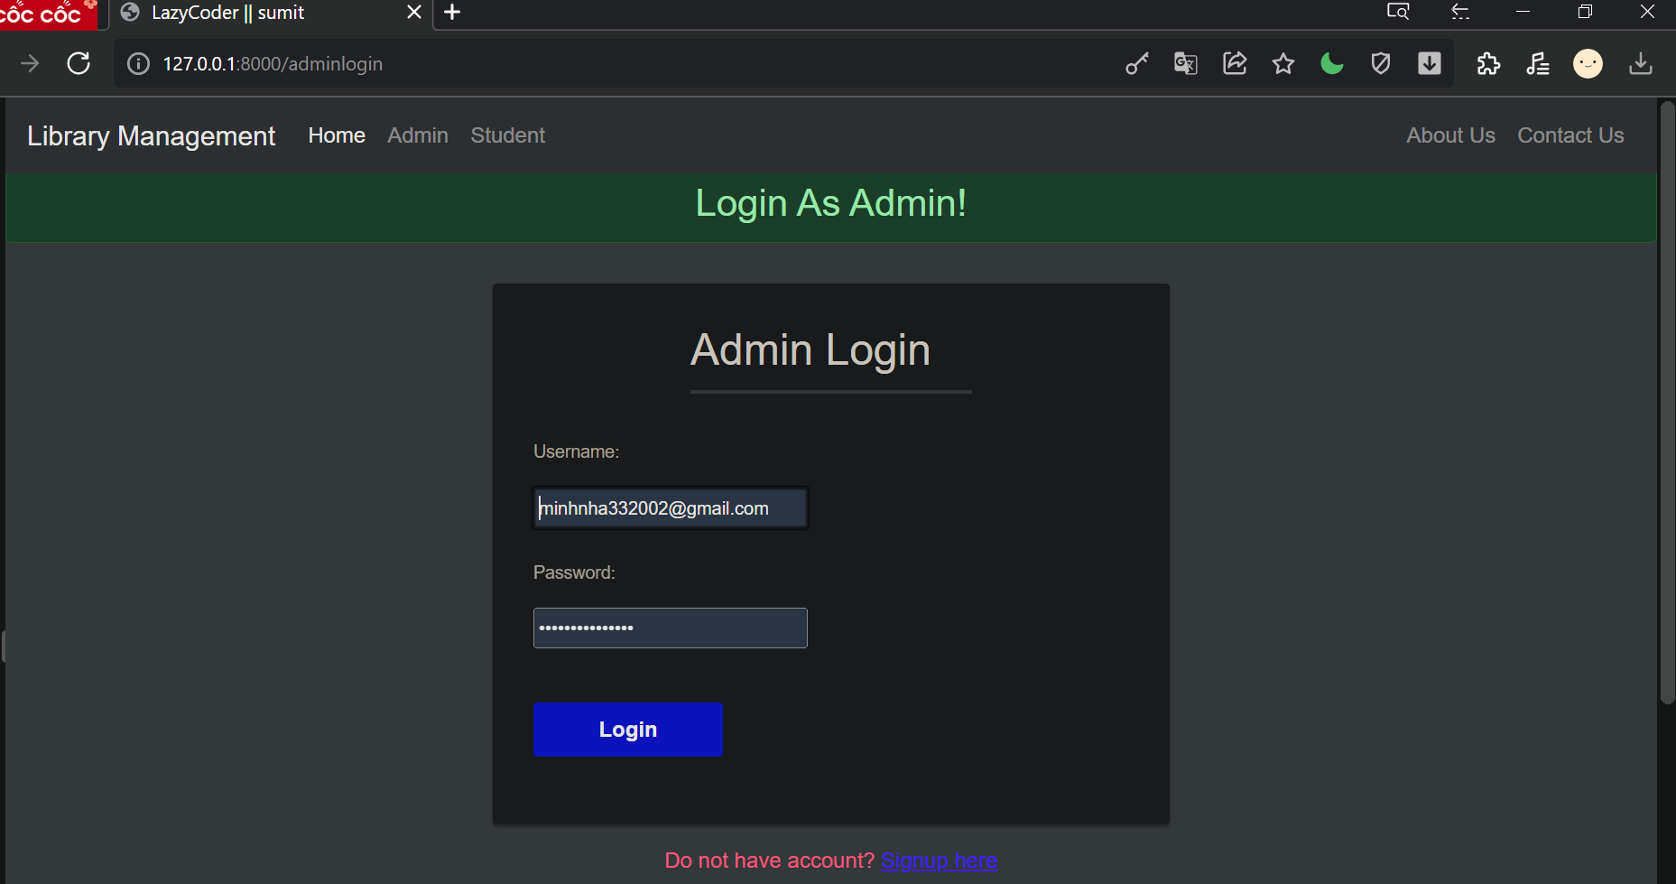

Phần Sign up của Admin

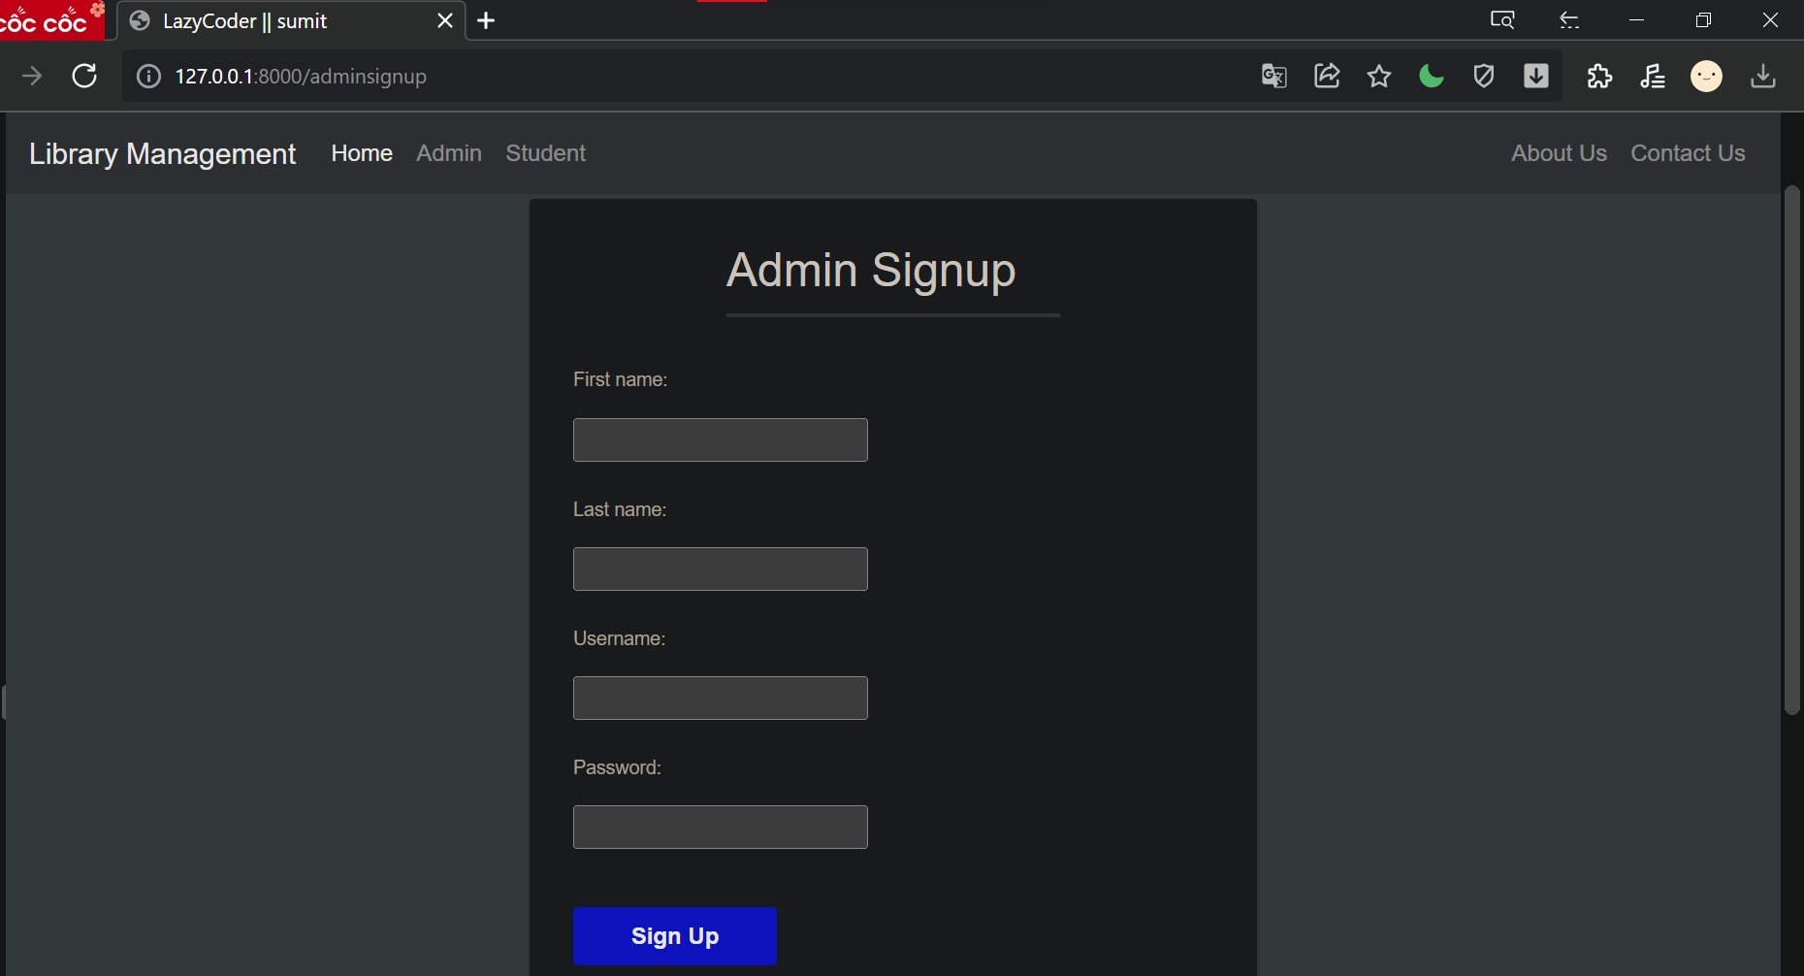

+ Phần Student

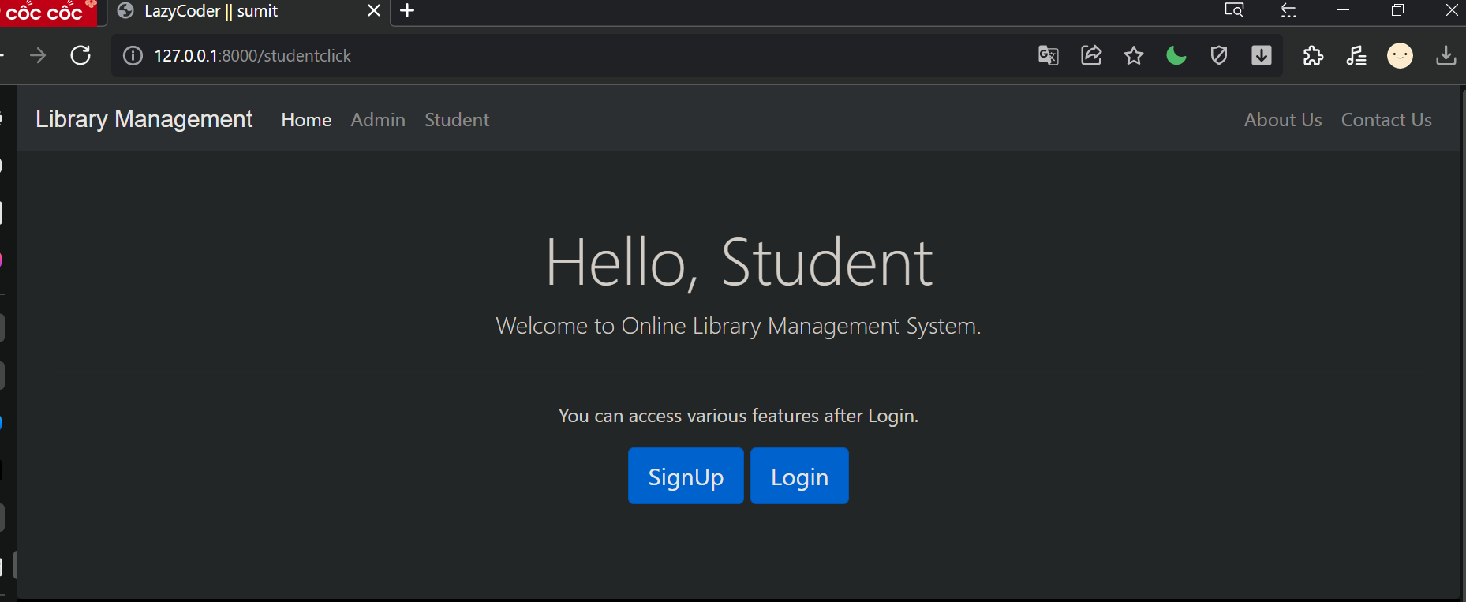

Login của Student

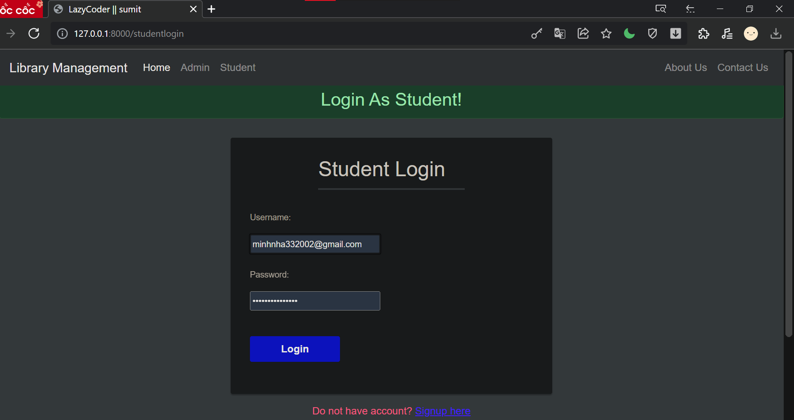

Phần Sign Up của Student

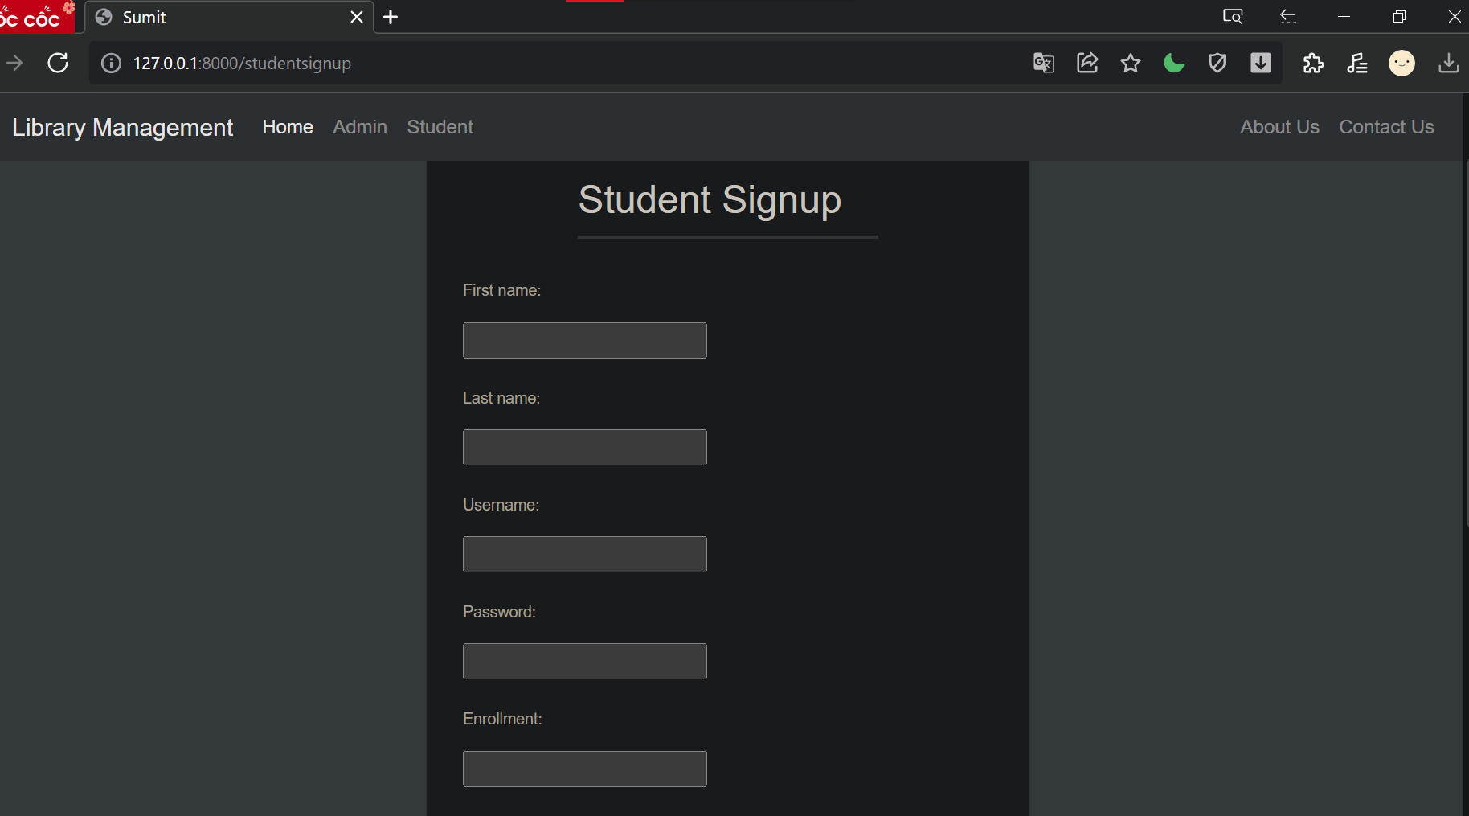

- Phần nâng cao có các cài đặt và cấu hình tương tự phần cơ bản như đã báo cáo trên lớp, trong đó ở phần này, không sử dụng tới ứng dụng PgAdmin 4 để kiểm soát dữ liệu lưu trữ trên database của ứng dụng web, thay vào đó là vì phần code của nhóm được dựng trên localhost thực thi với database Sqlite3 nhưng khi sử dụng tạo web app trên Azure thì Sqlite3 không được hỗ trợ kết nối và để đảm bảo ứng dụng web vẫn có thể tạo được nên nhóm vẫn tạo một database psql trên Azure như sau:

Connect to the server with psql

- Step 1: Make a note of server name, server admin login name, password, and subscription ID for your newly created server from the Overview section of server.

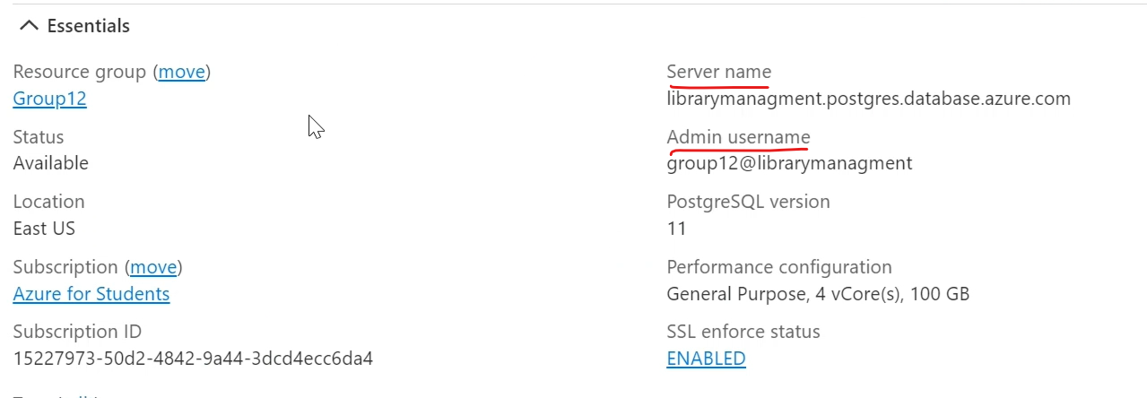

- Step 2: Open Azure Cloud Shell in the portal by selecting the icon on the upper-left side. -> Run the following command in the Azure Cloud Shell terminal. Replace values with actual server name and admin user login name. Use the empty database postgres with admin user in this format: <admin-username>@<servername>:

“psql --host=mydemoserver.postgres.database.azure.com --port=5432 --username=myadmin@mydemoserver --dbname=postgres”

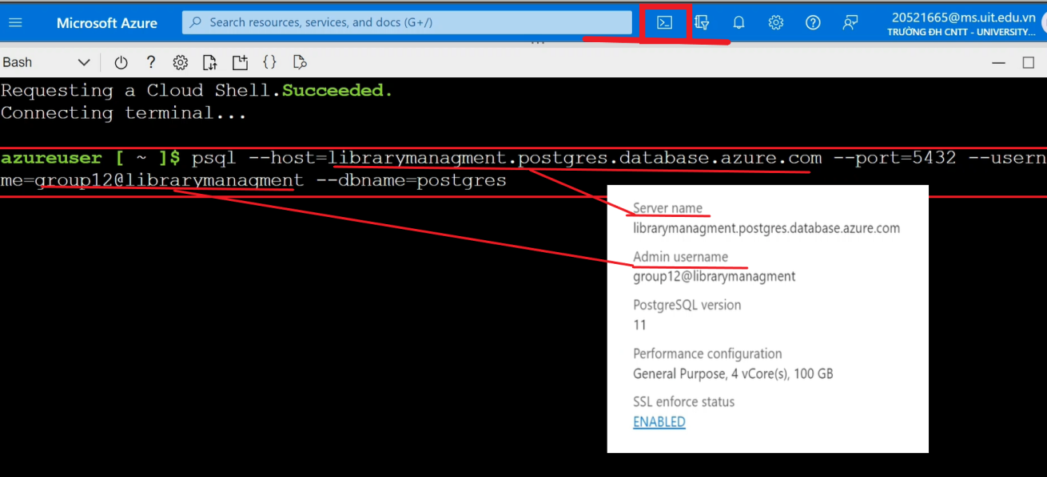

- Step 3: In the same Azure Cloud Shell terminal, create a database: “postgres=> **CREATE DATABASE <enter database’s name>;**”

-> Switch connections to the newly created guest database: “**\c <enter database’s name>**”

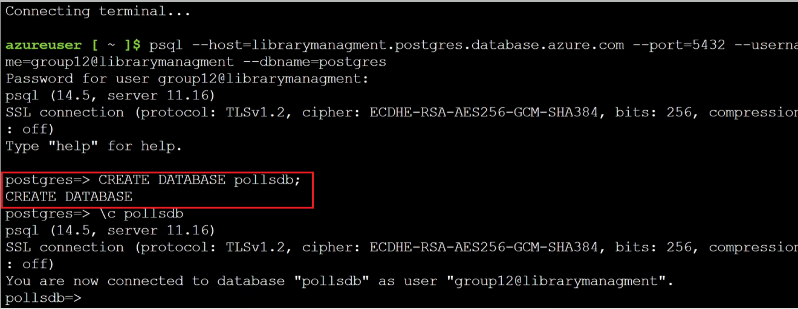

- Step 4: Navigate to page for the App Service instance in the Azure portal. -> Select **Service Connector -> Create -> Enter the Basics form with the following information.** -> Next: Authentication

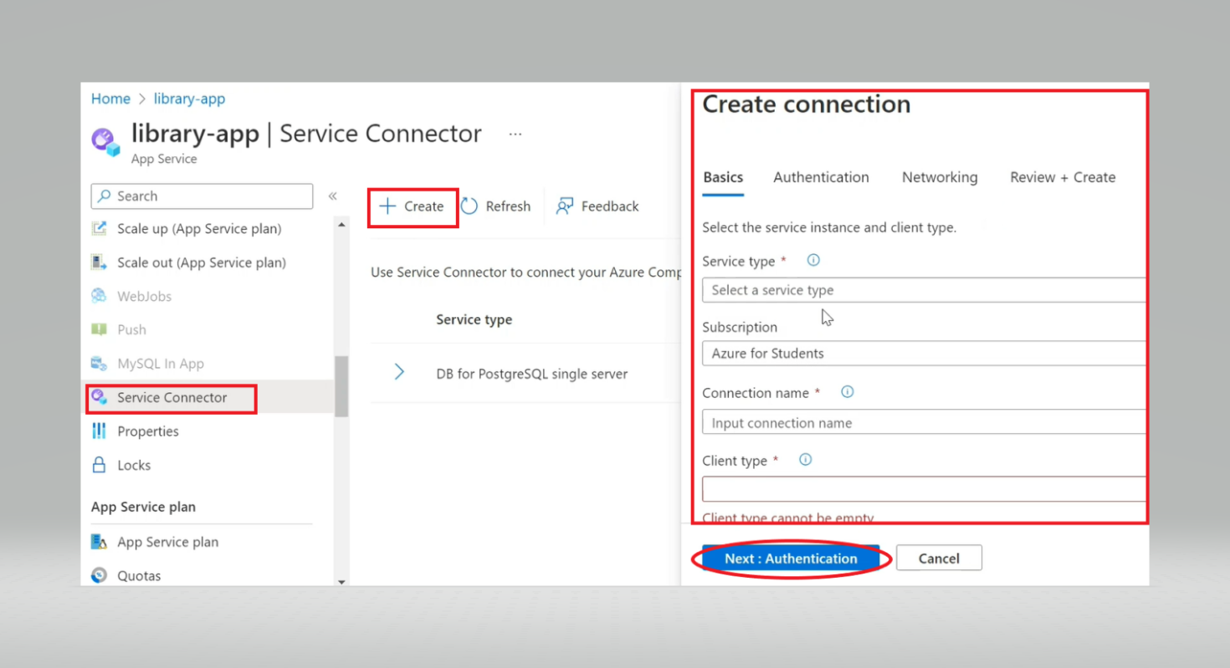

-> Select **Connection string** -> Enter **Username and Password** for database -> Next: Networking -> Next: Review + Create -> Create

- phần kết quả chạy

Result and conclusion

- At the App Service page -> Access browse -> web app created

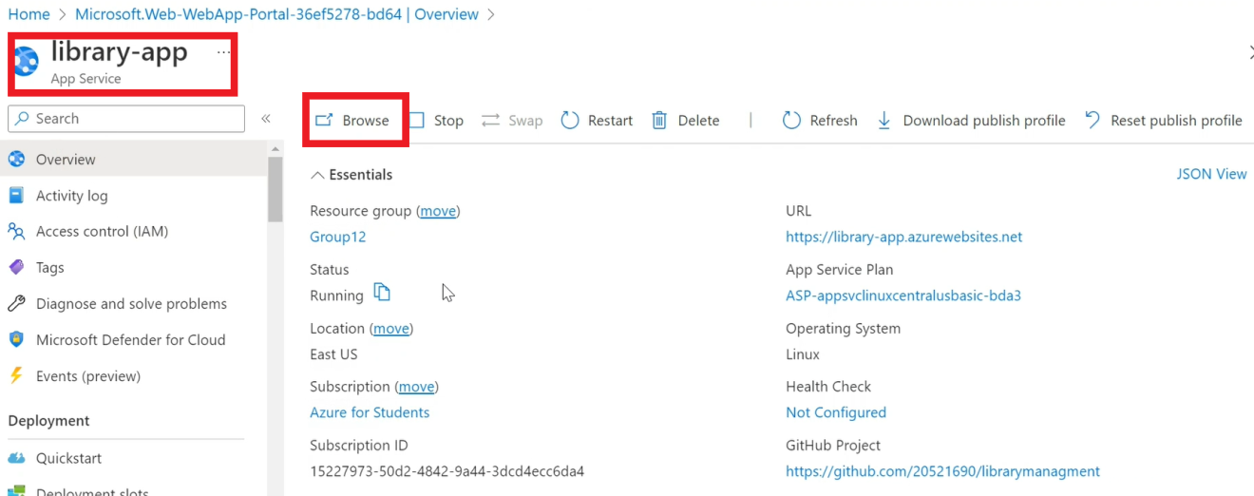

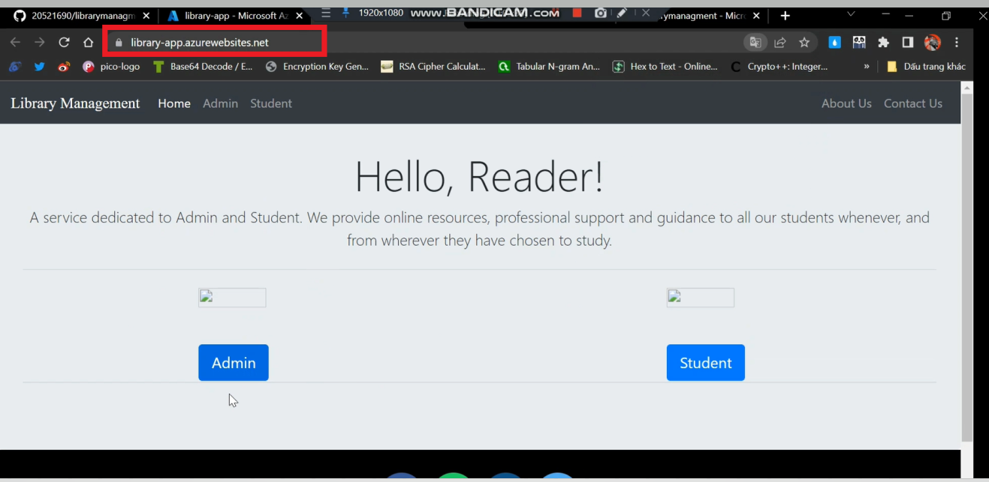

-Vì không kết nối được database nên 2 function Admin và Student không thực hiện Login hay SignUp được :

